МИНИСТЕРСТВО ОБРАЗОВАНИЯ РЕСПУБЛИКИ БЕЛАРУСЬ

Учреждение образования «БЕЛОРУССКИЙ ГОСУДАРСТВЕННЫЙ

ТЕХНОЛОГИЧЕСКИЙ УНИВЕРСИТЕТ»

Факультет Информационных технологий

Кафедра Информационные системы и технологии

Специальность 1–40 05 01 Информационные системы и технологии

Специализация Базы данных

ПОЯСНИТЕЛЬНАЯ ЗАПИСКА

К КУРСОВОМУ ПРОЕКТУ НА ТЕМУ:

«База данных для программного средства «Автовокзал» с применением технологии мониторинга базы данных»

Выполнил студент Розель Станислав Александрович

(Ф.И.О.)

Руководитель проекта асс. Бернацкий П.В

(учен. степень, звание, должность, Ф.И.О., подпись)

Консультант: асс. Бернацкий П.В

(учен. степень, звание, должность, Ф.И.О., подпись)

Нормоконтролер: асс. Бернацкий П.В

(учен. степень, звание, должность, Ф.И.О., подпись)

Курсовой проект защищен с оценкой

Содержание

Введение 5

1 Постановка задачи 6

1.1 Описание функционала и объектов базы данных 6

1.2 Описание используемых технологий 7

2 Проектирование базы данных 8

2.1 Описание структуры базы данных 8

# Введение

В современном мире железнодорожный транспорт играет ключевую роль в обеспечении мобильности и связи между регионами. Железнодорожные вокзалы являются важным элементом пассажирской транспортной инфраструктуры, обеспечивая перевозку пассажиров на дальние и близкие расстояния. Эффективное управление и организация данных в базе данных железнодорожного вокзала имеют критическое значение для обеспечения качественного обслуживания пассажиров, оптимизации операций и анализа ключевых показателей.

Эта база данных предназначена для хранения информации о поездах, расписании движения, билетах, пассажирах, составах и их проводниках.

В ходе выполнения данного проекта будет проведена аналитика требований, проектирование схемы базы данных, создание необходимых объектов, разработка SQL-запросов и интерфейса для взаимодействия с базой данных. Для обеспечения функциональности приложения будут использованы технологии мониторинга состояния базы данных. Результатом данного проекта станет создание эффективной базы данных, способной поддерживать операционную деятельность железнодорожного вокзала, обеспечивая надежное хранение и быстрый доступ к информации.

В пояснительной записке будет представлена информация о сопоставимых продуктах, структуре и реализации проекта, а также инструкции по использованию приложения.

# Постановка задачи

* 1. **Описание функционала и объектов базы данных**

Целью данного курсового проекта является проектирование базы данных для железнодорожного вокзала с применением технологии мониторинга базы данных. В качестве модели данных следует использовать реляционную модель. Проектирование необходимо произвести таким образом, чтобы конечные данные соответствовали общим требованиям к информации в базе данных

Функционал должен позволять:

* Подсчета общей стоимости билетов пользователя;
* Поиска всех билетов, приобретенных пассажиром;
* Подсчета количества билетов, приобретенных на определенное направление;
* Поиска всех рейсов для определенного направления;
* Поиска всех билетов, которые были куплены в указанную дату;
* Просмотр свободных мест;
* Отмена заказанного места;
* Добавление новых поездов;
* Добавление пассажиров;
* Добавление новых рейсов;
* Добавление новых пользователей;
* Добавление новых билетов;
* Удаление поездов;
* Удаление пассажиров;
* Удаление рейсов;
* Удаление пользователей;
* Удаление билетов;

Для реализации функционала необходимо разработать ряд объектов базы данных. К таким объектам относятся:

* роли;
* пользователи;
* таблицы;
* представления;
* индексы;
* хранимые процедуры;
* функции;
* триггеры.
  1. **Описание используемых технологий**

Существует огромное количество систем управления базами данных (СУБД), которые могут быть использованы для организации работы с данными в компьютерных системах. Некоторые из наиболее популярных СУБД включают в себя Oracle Database, MS SQL Server, NoSQL, MySQL, PostgreSQL и другие.

В данной работе было принято решение использовать PostgreSQL в качестве СУБД, так как она предоставляет широкий спектр возможностей для оперирования объектами базы данных, включая поддержку стандарта SQL, хранение и управление табличными данными, поддержку транзакций и многое другое.

В работе с базой данных железнодорожного вокзала особое внимание уделяется мониторингу, так как на сервисе всегда должна отображаться актуальная информация, чтобы не вводить пользователей в заблуждение и избежать негативных отзывов на продукт. Поэтому в реализуемой базе данных было принято решение использовать технологию мониторинга за состоянием базы данных.

# Проектирование базы данных

## Описание структуры базы данных

Диаграмма структуры полученной базы данных, представлена на рисунке 2.1. Для базы данных было разработано 7 таблиц, которые связаны друг с другом внешними ключами.

Roles - таблица, содержащая роли пользователей. В этой таблице будут храниться записи с ролями, такими как администратор и пользователь.

Users - таблица, содержащая данные о пользователе. В этой таблице будут храниться информация о пользователе, такая как имя, фотография, электронная почта, дата рождения и т.д.

Wagons - таблица, содержащая информацию о вагонах. Здесь будут храниться данные о номере вагона, типе вагона, количестве мест и связь с определенным поездом.

Trains - таблица, содержащая информацию о поездах. В этой таблице будут храниться данные о номере поезда, маршруте, времени отправления и прибытия.

Passengers- таблица, содержащая информацию о пассажирах. В ней будут храниться личные данные пассажира, такие как фамилия, имя, номер телефона и т.д.

Route - таблица, содержащая информацию о маршрутах транспорта. В этой таблице будет храниться место отправления и место прибытия автобусов, а также остановки по дороге.

Tickets - таблица, содержащая отношение между почти всеми таблицами. В этой таблице будут храниться записи, связывающие билет с пассажиром, маршрутом, водителем, автобусом, а также данных о стоимости билета и дате покупки.

Все таблицы связаны между собой с помощью внешних ключей, что позволяет эффективно и быстро обрабатывать данные и выполнять запросы к базе данных.

Для более наглядного представления возможностей каждой роли в системе, необходимо предоставить диаграмму вариантов использования продукта, показа она на рисунке 2.2. На данной диаграмме должны быть отображены все возможности, которые доступны конкретному пользователю с учетом его роли, будь это обычный пользователь или администратор.

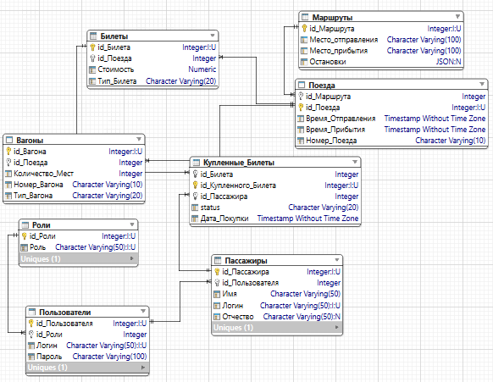

Рисунок 2.1 – Диаграмма структуры базы данных

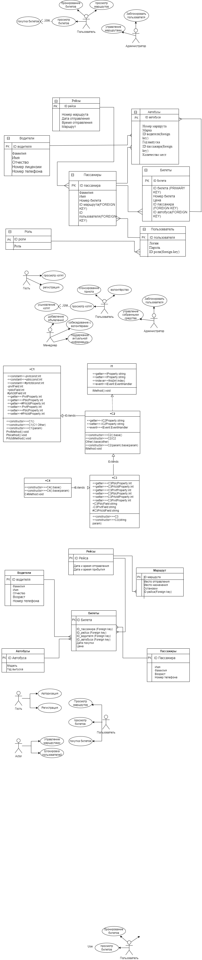

Рисунок 2.1 – Диаграмма вариантов использования

Такая диаграмма позволит легче воспринимать возможности каждой роли и понимать, какие возможности расширяются при переходе на более высокую роль в системе.